**ЛАБОРАТОРНА РОБОТА №9**

**Тема роботи:** розробка чату на платформі Node.js.

**Мета роботи:** отримати практичні навики зі створення проекту на платформі Node.js із застосуванням вбудованих та зовнішніх бібліотек.

**Хід роботи**

1. Створив каталог під назвою chat.
2. Ініціалізував проект за допомогою команди npm init, на запити все

залишив по замовчуванню:

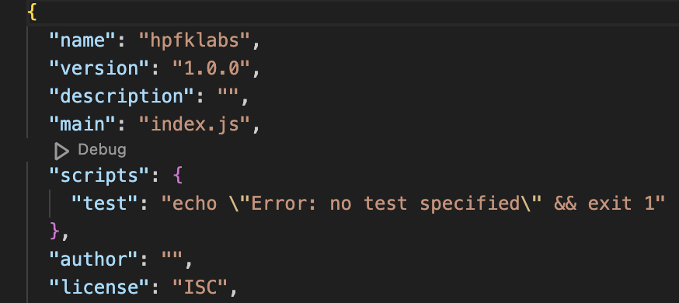

|  |  |  |  |  |  |  |  |  |  |  |
| --- | --- | --- | --- | --- | --- | --- | --- | --- | --- | --- |
|  |  |  |  |  |  | | | | | |
|  |  |  |  |  |
| Змн.. | Арк. | № докум | Підпис | Дата |
| Розроб. | | Горобець М. |  |  |  | Літ. | | | Арк. | Листов |
| Перевір. | |  |  |  |  | y |  | 1 | 2 |
|  | |  |  |  | ХПФК  407-АКIТ | | | | |
| Н. Контр. | |  |  |  |
| Утв | |  |  |  |

1. За допомогою npm install встановимо в терміналі дві сторонніх бібліотеки Express.js та Socket.io.

|  |  |  |  |  |  |  |
| --- | --- | --- | --- | --- | --- | --- |
|  |  |  |  |  |  | Лист |
|  |  |  |  |  |  |
| Изм. | Лист | № докум | Подпись | Дата |

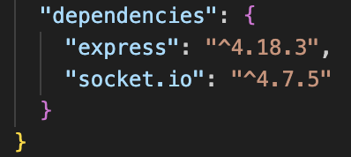

1. Після встановлення бібліотек підключитв їх до проекту за

допомогою змінних, для того, щоб можна було використовувати фунуції

цих бібліотек.

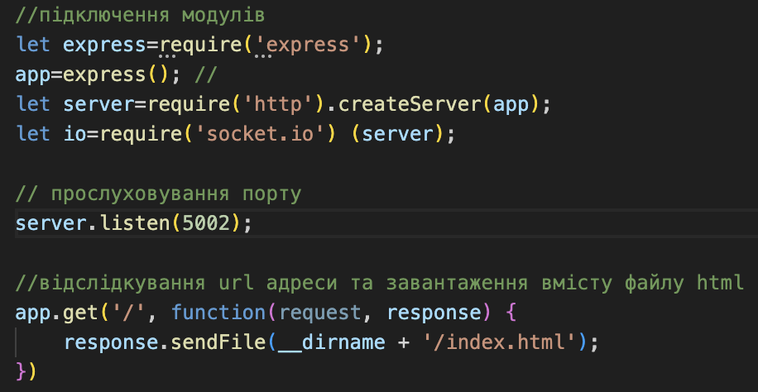

*Змн.*

*Арк.*

*№ докум.*

*Підпис*

*Дата*

*Арк.*

*5.151.1.34.11-ПР*

*5.151.1.34.11-ПР*

*5.151.1.34.11-ПР*

1. Дописав весь iнший код.
2. Запустив додаток у терміналі за допомогою команди node index.js

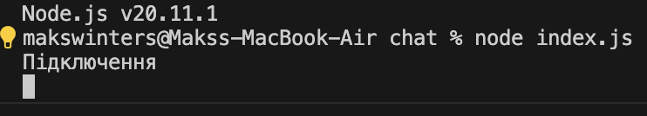

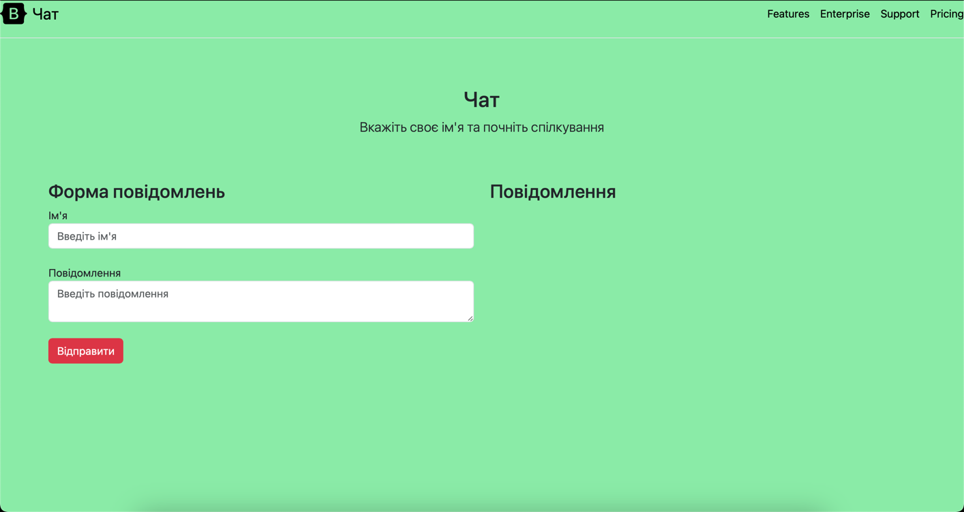 7) Запустив браузер та ввiв адресу серверу http://localhost:5002/

**Висновок:** отримав практичні навики зі створення проекту на платформі Node.js із застосуванням вбудованих та зовнішніх бібліотек.